Báo cáo thực hành
Họ và tên : Thèn Kim Phi Hùng
: Nguyễn Quang Minh
Lớp : CNTT-1804
Môn học : An toàn bảo mật thông tin
Q1. Quy trình hoạt động của hệ thống
Hệ thống hoạt động theo mô hình Client-Server với các vai trò cụ thể như sau:
Thành phần chủ động kết nối: sender.py đóng vai trò là Client, chủ động thiết lập kết nối TCP tới địa chỉ IP và Port của Receiver.
Thành phần mở cổng chờ: receiver.py đóng vai trò là Server, thực hiện bind vào địa chỉ IP, sau đó listen và accept để chờ đợi kết nối từ Sender.
Thứ tự truyền tin: 1. Gửi DES Key (8 byte) và IV (8 byte). 2. Gửi Header (4 byte) chứa thông tin về độ dài của ciphertext. 3. Gửi dữ liệu đã mã hóa (Ciphertext).
Vai trò của PKCS#7: Vì thuật toán DES hoạt động theo khối (block) 8 byte, PKCS#7 được dùng để thêm các byte đệm (padding) vào bản rõ sao cho độ dài cuối cùng là bội số của 8, giúp quá trình mã hóa không bị lỗi khi bản rõ không vừa vặn với kích thước khối.
Q2. Kết quả kiểm thử (Logs & Demo)
Ca 1 (Happy Path): Kết nối thành công, Receiver nhận đủ Key/IV, giải mã và in ra đúng nội dung tin nhắn gốc.
Ca 2 (Lỗi kết nối): Chạy Sender khi Receiver chưa mở cổng. Hệ thống sẽ báo lỗi ConnectionRefusedError thay vì treo vô thời hạn.

2. Mô hình đe dọa (threat-model-1page.md)
Dựa trên thiết kế hiện tại của bài Lab, dưới đây là phân tích rủi ro bảo mật:
1) Tài sản cần bảo vệ (Assets)
Nội dung bản tin gốc (Plaintext).
Khóa bí mật DES Key và Vector khởi tạo IV.
Tính toàn vẹn của gói tin trên đường truyền.
2) Mô hình kẻ tấn công (Attacker Model)
Kẻ tấn công thực hiện nghe lén (sniffing) trong cùng mạng nội bộ (LAN).
Kẻ tấn công có khả năng can thiệp, chỉnh sửa dữ liệu trên đường truyền (Man-in-the-Middle).
3) Các mối đe dọa (Threats)
Lộ bí mật hoàn toàn: Do Key và IV được gửi ở dạng plaintext (không mã hóa) ngay đầu phiên truyền, kẻ nghe lén có thể lấy được chúng để giải mã toàn bộ dữ liệu.
Tấn công toàn vẹn: Kẻ tấn công có thể sửa đổi ciphertext hoặc giá trị độ dài trong Header, khiến Receiver giải mã sai hoặc gặp lỗi chương trình.
Tấn công từ chối dịch vụ (DoS): Gửi gói tin có Header độ dài cực lớn khiến Receiver treo máy chờ dữ liệu.
4) Biện pháp giảm thiểu (Mitigations)
Trao đổi khóa an toàn: Sử dụng các giao thức như Diffie-Hellman hoặc mã hóa bất đối xứng (RSA) để truyền khóa DES thay vì gửi trực tiếp.
Xác thực thông điệp: Thêm mã xác thực (HMAC) hoặc chữ ký số để đảm bảo dữ liệu không bị chỉnh sửa.
Kiểm soát dữ liệu: Ràng buộc chặt chẽ kiểm tra độ dài Header và đặt timeout cho socket.
5) Rủi ro còn lại (Residual Risks)
Điểm cuối bị xâm nhập: Nếu máy tính của người gửi hoặc người nhận bị nhiễm mã độc, kẻ tấn công vẫn có thể đọc dữ liệu trước khi mã hóa hoặc sau khi giải mã.

3. Đạo đức và Sử dụng an toàn (Ethics & Safe use)
Ethics & Safe Use * Sản phẩm này chỉ được sử dụng trong môi trường học tập, thử nghiệm trên localhost. * Dữ liệu sử dụng hoàn toàn là giả lập, không chứa thông tin cá nhân thật. * Tuyệt đối không sử dụng mã nguồn này để thực hiện hành vi nghe lén hoặc tấn công vào các hệ thống mạng thực tế.

Chương 2 LAB4
1. Mục tiêu bài thực hành
- Hiểu và phân tích được quy trình hoạt động của thuật toán mã hóa khối DES.
- Xây dựng chương trình C++ mô phỏng quá trình mã hóa và giải mã DES.
- Mở rộng chương trình để thực hiện thuật toán Triple DES (3DES) với 3 khóa khác nhau.
- Xử lý các vấn đề về dữ liệu đầu vào: nhập liệu từ bàn phím, chia khối và Padding.
2. Nội dung thực hiện
Câu 1 (Q1): Phân tích quy trình hoạt động của thuật toán DES
Thuật toán DES là hệ mật mã khối đối xứng, xử lý các khối dữ liệu 64-bit với khóa thực tế là 56-bit. Quy trình bao gồm các bước chính:
- Hoán vị khởi tạo (Initial Permutation - IP): Tráo đổi vị trí các bit đầu vào theo bảng IP.
- 16 vòng Feistel: Mỗi vòng thực hiện biến đổi trên nửa phải (R) của khối dữ liệu thông qua hàm $f$:
  - Mở rộng (Expansion): Biến đổi 32-bit thành 48-bit.
  - XOR với khóa vòng: Mỗi vòng sử dụng một khóa con 48-bit riêng biệt.
  - Thay thế (S-box): Bước quan trọng nhất thực hiện biến đổi phi tuyến tính.
  - Hoán vị (P-box): Sắp xếp lại các bit sau S-box.
- Hoán vị kết thúc (Final Permutation - $IP^{-1}$): Phép hoán vị ngược của IP để tạo bản mã.
Câu 2 (Q2): Bổ sung chức năng nhập liệu và Padding
Chương trình đã được cải tiến để không sử dụng dữ liệu cố định:
- Nhập liệu: Sử dụng cin để nhận chuỗi nhị phân (0 và 1) cho cả Plaintext và Key.
- Chia khối: Sử dụng vòng lặp để cắt chuỗi Plaintext thành các khối con 64-bit.
- Padding: Nếu khối cuối cùng không đủ 64-bit, chương trình tự động bổ sung ký tự '0' vào cuối cho đến khi đủ độ dài quy định.
Câu 3 (Q3): Hoàn thiện hàm giải mã
Quy trình giải mã được thực hiện tương tự mã hóa nhưng với thứ tự các khóa vòng đảo ngược:
- Vòng 1 sử dụng khóa $K_{16}$.
- Vòng 2 sử dụng khóa $K_{15}$.
- ... đến vòng 16 sử dụng khóa $K_{1}$.
Kết quả thực thi cho thấy sau khi giải mã, dữ liệu trả về trùng khớp hoàn toàn với bản rõ ban đầu.
Câu 4 (Q4): Thuật toán Triple DES (3DES)
Để nâng cao tính bảo mật, chương trình thực hiện Triple DES với 3 khóa độc lập ($K_1, K_2, K_3$) theo quy trình:
- Mã hóa Plaintext bằng $K_1$ (Encrypt).
- Giải mã kết quả bằng $K_2$ (Decrypt).
- Mã hóa kết quả bằng $K_3$ (Encrypt).
3. Kết quả thực thi chương trình
3.1. Dữ liệu thử nghiệm
- Plaintext: 0000000100100011010001010110011110001001101010111100110111101111
- Key 1: 0001001100110100010101110111100110011011101111001101111111110001
- Key 2: 0111010101110110011001010111001001111001011011000110111101101110
- Key 3: 0110101101100101011110010011001101100100011000010111010101100001
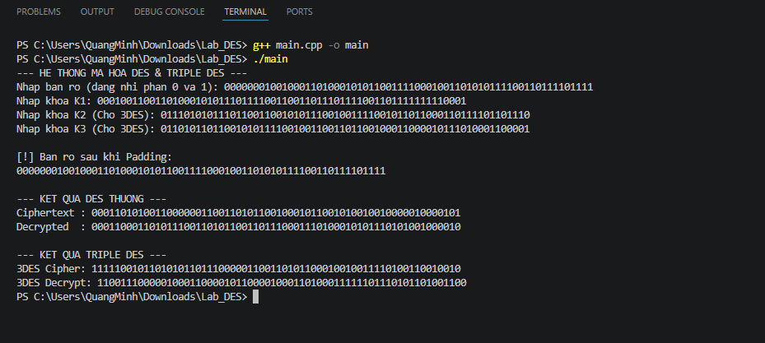
4. Kết luận
Qua bài thực hành Lab 4, em đã nắm vững cách thức hoạt động của mã khối DES và Triple DES. Việc tự tay cài đặt các hàm hoán vị, S-box và quản lý khóa vòng giúp em hiểu rõ hơn về các khái niệm hỗn loạn (confusion) và khuếch tán (diffusion) trong an toàn thông tin. Đồng thời, kỹ năng lập trình C++ và xử lý bit của em cũng được cải thiện đáng kể.

